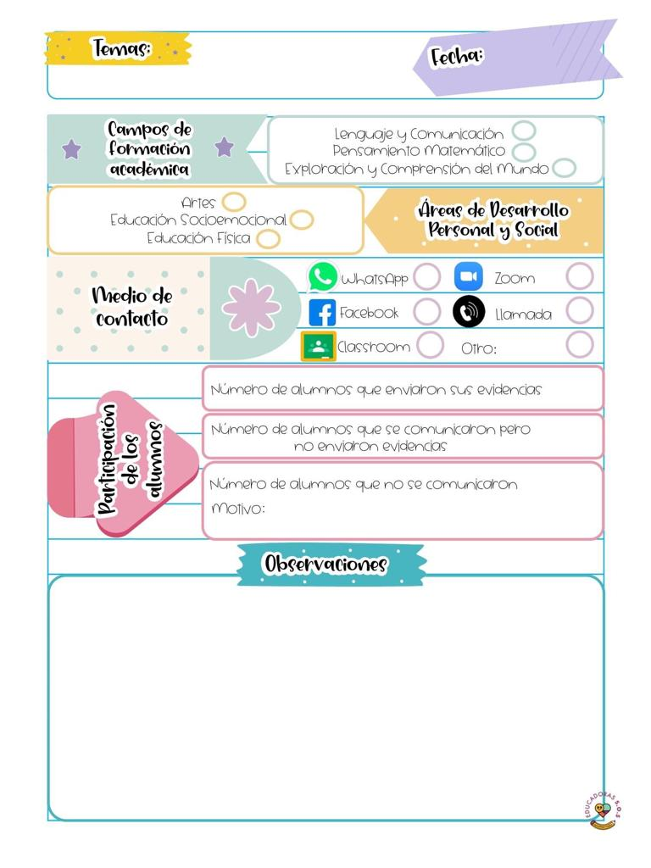

El día de hoy en el programa de aprende en casa hablaron acerca de los acuerdos de convivencia, hablaron acerca de lo que eran por ejemplo es algo con lo que ya te comprometiste a hacerlo, o cuando te pones de acuerdo con una persona, los cuales sirven para crear un ambiente cordial y afectivo, luego leyeron un cuento llamado el túnel de Antony Brown el cual se trata acerca de un hermano y una hermana que no se parecían en nada y por esta razón ellos peleaban y discutían mucho, pero entre una y otra les pedian a los niños que reflexionaran acerca de los acuerdos de convivencia que podían tomar para evitar las discusiones y los desacuerdos.

Para la segunda actividad realizaron la siguiente actividad iniciaron con un tipo de sombra en la que se reflejaba una silueta invitaron a los niños a realizar una silueta de algún animal con las manos, cantaron una cancion llamada sombra sombrita, luego realizaron diferentes sombras de animales, luego jugaron a que cuento es en el que tenían que hacer sombras de los personajes y objetos en los que los alumnos debian adivinar el titulo hicieron uso de un tarjetero, al principio aparecieron dos ratones y por medio de pistas les revelaban objetos de ese cuento, en el que aparecieron los ratones, un frasco y una serpiente el cual era el cuento de cuenta ratones el siguiente cuento en donde aparecieron una niña con orejas grandes, una mariposa y se trataba del cuento orejas de mariposa luego hicieron teatro de sombras en casa en donde se mostraban sombras de animales.

01 de marzo de 2021

**Nombre del jardín de niños: Eutimio Cuellar Goribar**

**Grupo que atiende grado y sección: 3° A**

**Nombre de la educadora practicante Itzel Sarahid García Balderas**